**נספח 1**

**יחידת לימוד 2:**

דפי עבודה בנושא: מבנה הריאות ותהליך הנשימה וכיצד זיהום אוויר משפיע על הגוף שלנו?

**דף עבודה מס' 1 – מערכת הנשימה**

שם: ........................................................

תאריך: ...............................................

**העתיקו את שמות חלקי מערכת הנשימה הבאים למקומות המתאימים.**

סרעפת; נאדיות הריאה; סימפוניות; סימפונות; קנה הנשימה; חלל הפה; חלל האף; ריאות

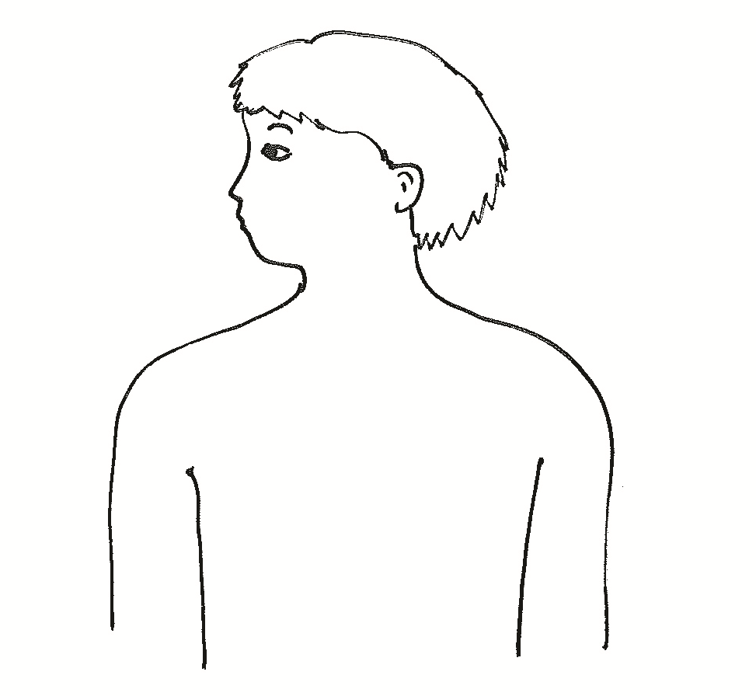

**רשמו ליד כל הגדרה את המושג המתאים במערכת הנשימה**

צינור המוביל אוויר מהפה לריאות:___________________

שקיקי אוויר גמישים הנמצאים בריאות: __________________

מחיצה שרירית המפרידה בין חלל בית החזה לבטן:_____________

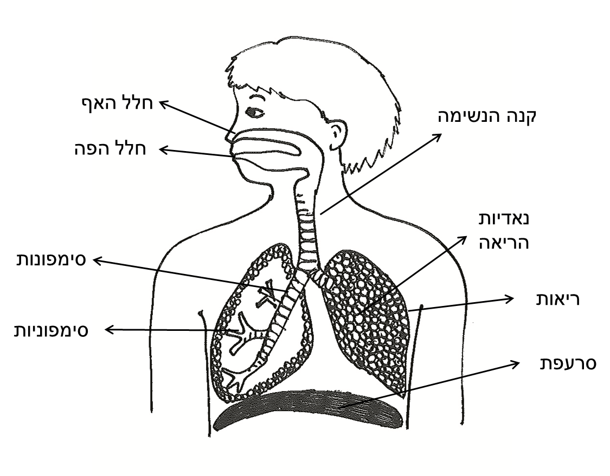

**דף עבודה מס' 1 – מערכת הנשימה**

שם: ........................................................

תאריך: ...............................................

**העתיקו את שמות חלקי מערכת הנשימה הבאים למקומות המתאימים.**

סרעפת; נאדיות הריאה; סימפוניות; סימפונות; קנה הנשימה; חלל הפה; חלל האף; ריאות

**רשמו ליד כל הגדרה את המושג המתאים במערכת הנשימה**

צינור המוביל אוויר מהפה לריאות: קנה הנשימה

שקיקי אוויר גמישים הנמצאים בריאות: נאדיות הריאה

מחיצה שרירית המפרידה בין חלל בית החזה לבטן: סרעפת

**דף עבודה מס' 2 – תהליך הנשימה**

שם: ........................................................

תאריך: ...............................................

1. **סדרו את שלבי תהליך הנשימה בסדר הנכון**

שלבי השאיפה:

* נפח בית החזה גדל.
* כיווץ שריר הסרעפת ושרירי בית החזה.
* אוויר מבחוץ, שנמצא בלחץ גבוה יותר מזה שבריאות, נכנס לדרכי הנשימה ולריאות.
* לחץ האוויר בריאות קטן.

שלבי הנשיפה:

* שרירי הסרעפת ובית החזה מתרפים והצלעות יורדות.
* נפח בית החזה קטן.
* אוויר מהריאות יוצא החוצה לעבר האוויר שנמצא בחוץ בלחץ נמוך יותר.
* לחץ האוויר בריאות עולה.

1. **סמנו את הגורמים שיכולים להשפיע על מעבר האוויר בדרכי הנשימה**

* חלקיקי אבק
* עשן
* ליחה
* כל התשובות נכונות

1. **מצאו 8 מילים הקשורות בנשימה**

|  |  |  |  |  |  |  |  |  |  |
| --- | --- | --- | --- | --- | --- | --- | --- | --- | --- |
| א | נ | י | ד | פ | מ | ר | פ | ו | ח |
| ק | נ | ה | ה | נ | ש | י | מ | ה | י |
| א | ה | ג | ה | ש | פ | א | ו | ר | א |
| מ | נ | ד | ר | י | ו | ו | נ | ג | ו |
| א | ק | ה | ו | פ | ע | ת | ט | מ | ו |
| ש | א | י | פ | ה | י | ל | ג | ו | י |
| י | ו | ח | נ | מ | מ | ג | ד | ר | ר |
| ס | ר | ע | פ | ת | ל | י | ב | כ | י |
| צ | ח | ג | ה | ג | א | ס | ט | מ | ה |
| ע | ש | ל | ו | י | ש | מ | ל | ו | ש |

**דף עבודה מס' 2 – תהליך הנשימה - תשובות**

שם: ........................................................

תאריך: ...............................................

1. **סדרו את שלבי תהליך הנשימה בסדר הנכון**

שלבי השאיפה:

2 נפח בית החזה גדל.

1 כיווץ שריר הסרעפת ושרירי בית החזה.

4 אוויר מבחוץ, שנמצא בלחץ גבוה יותר מזה שבריאות, נכנס לדרכי הנשימה ולריאות.

3 לחץ האוויר בריאות קטן.

שלבי הנשיפה:

1 שרירי הסרעפת ובית החזה מתרפים והצלעות יורדות.

2 נפח בית החזה קטן.

4 אוויר מהריאות יוצא החוצה לעבר האוויר שנמצא שם בלחץ נמוך יותר.

3 לחץ האוויר בריאות עולה.

1. **סמנו את הגורמים שיכולים להשפיע על מעבר האוויר בדרכי הנשימה**

חלקיקי אבק

עשן

ליחה

X כל התשובות נכונות

**3. מצאו 8 מילים הקשורות בנשימה**

|  |  |  |  |  |  |  |  |  |  |
| --- | --- | --- | --- | --- | --- | --- | --- | --- | --- |
| א | נ | י | ד | פ | מ | ר | פ | ו | ח |
| ק | נ | ה | ה | נ | ש | י | מ | ה | י |
| א | ה | ג | ה | ש | פ | א | ו | ר | א |
| מ | נ | ד | ר | י | ו | ו | נ | ג | ו |
| א | ק | ה | ו | פ | ע | ת | ט | מ | ו |
| ש | א | י | פ | ה | י | ל | ג | ו | י |
| י | ו | ח | נ | מ | מ | ג | ד | ר | ר |
| ס | ר | ע | פ | ת | ל | י | ב | כ | י |
| צ | ח | ג | ה | ג | א | ס | ט | מ | ה |
| ע | ש | ל | ו | י | ש | מ | ל | ו | ש |

ציירו ריאות שהושפעו באופן חריף מזיהום אוויר (שגרם לנפחת הריאות [אמפיזמה]).

כתבו הסבר קצר אודות האופן בו הריאות ניזוקו.